Лабораторная работа No 13

Средства, применяемые при разработке программного обеспечения в ОС типа UNIX/Linux

Акопян Сатеник Манвеловна

Содержание

# 1 Цель работы

Приобрести простейшие навыки разработки, анализа, тестирования и отладки при- ложений в ОС типа UNIX/Linux на примере создания на языке программирования С калькулятора с простейшими функциями.

# 2 Выполнение лабораторной работы

1. В домашнем каталоге создайте подкаталог ~/work/os/lab_prog.

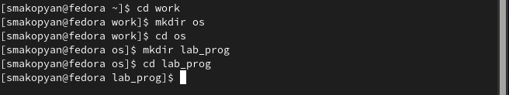

Figure 1: рисунок 1

1. Создайте в нём файлы: calculate.h, calculate.c, main.c.

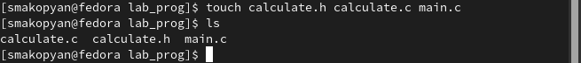

Figure 2: рисунок 2

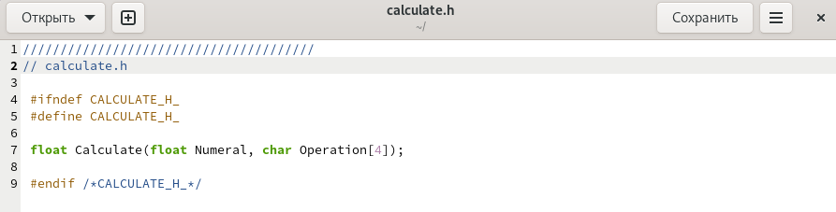

Figure 3: рисунок 3

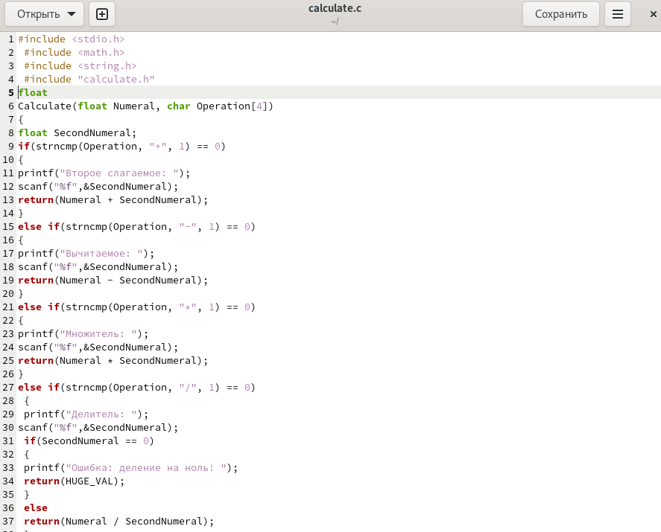

Figure 4: рисунок 4

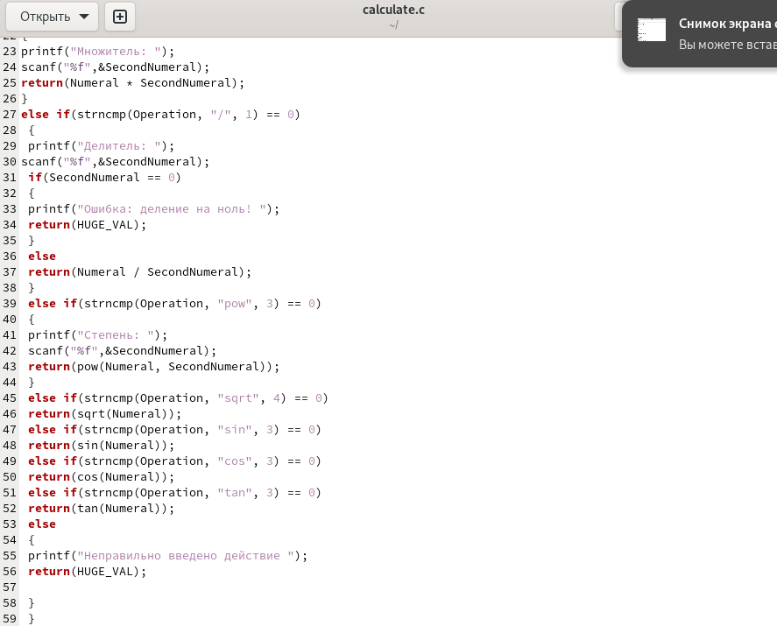

Figure 5: рисунок 5

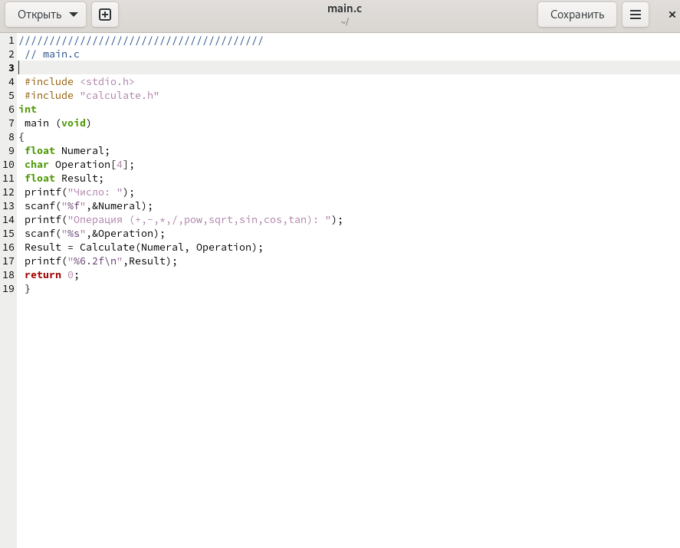

Figure 6: рисунок 6

1. Выполните компиляцию программы посредством gcc

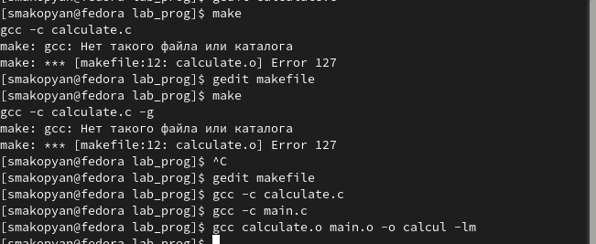

Figure 7: рисунок 8

1. Cоздайте Makefile со следующим содержанием:

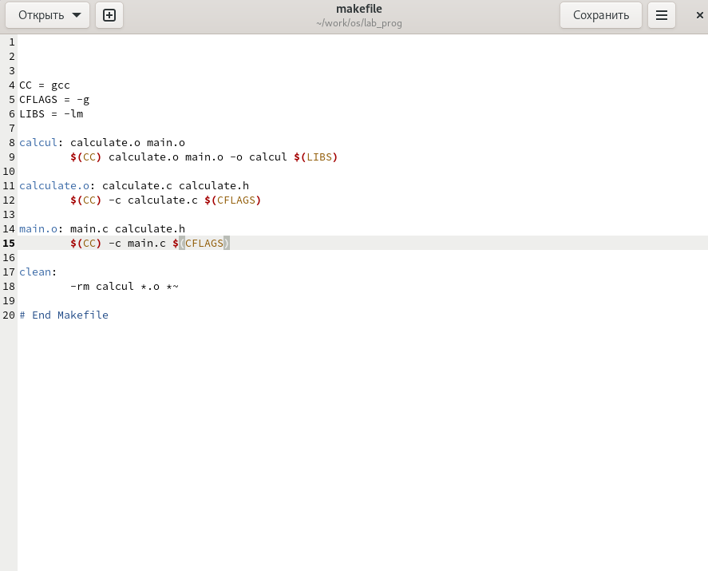

Figure 8: рисунок 7

1. Запустите отладчик GDB, загрузив в него программу для отладки:

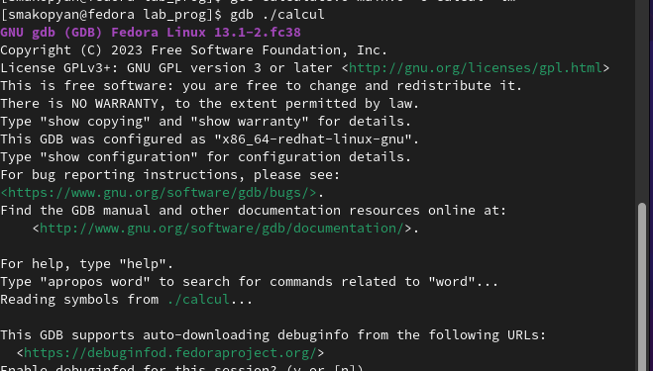

Figure 9: рисунок 9

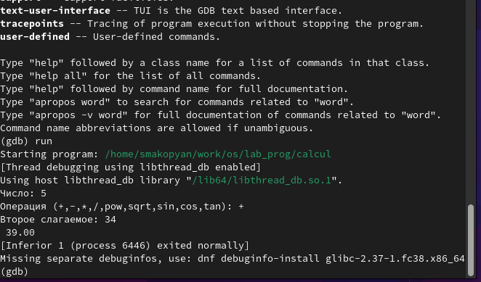

Figure 10: рисунок 11

1. С помощью утилиты splint попробуйте проанализировать коды файлов calculate.c и main.c.

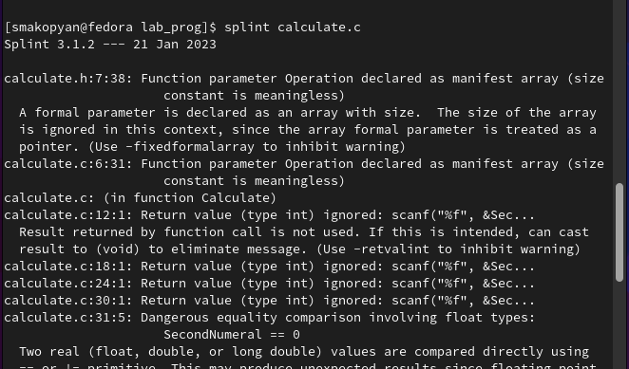

Figure 11: рисунок 12

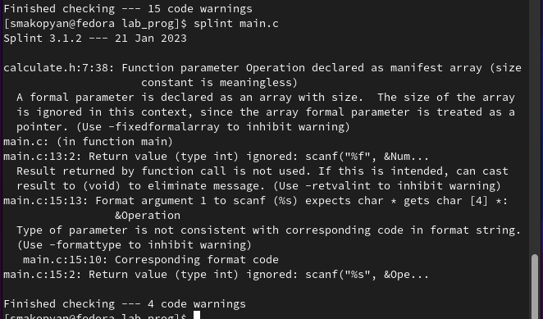

Figure 12: рисунок 13

# 3 Выводы

В результате данной лабораторной работы, я риобрела простейшие навыки разработки, анализа, тестирования и отладки приложений в ОС типа UNIX/Linux на примере создания на языке программирования С калькулятора с простейшими функциями.

# Список литературы